DRAGI DRUGOŠOLCI, DOBRO JUTRO!
Kako ste preživeli vikend? Pestro, kajne? Sonce, sneg, potres…
Upam pa, da tudi kakšna dobra družabna igra, kakšen sprehod v gozd in kakšna super knjiga.
Veste, kaj sem jaz počela?
Nabirala sem čemaž. Je zelo zdravilna rastlina, ki spomladi prečisti naše telo. A veš, da ga iščejo in jedo tudi medvedje, ko se prebudijo iz zimskega spanja? | Nabirala sem tudi pljučnik. To je zelo zdravilna rastlina. Če smo prehlajeni in kašljamo, nam čaj iz te rastline zelo olajša težave. | Za kosilo sem nabrala veliko posodo regrata.  Mmmmm, kako je bil dober.
 |  | 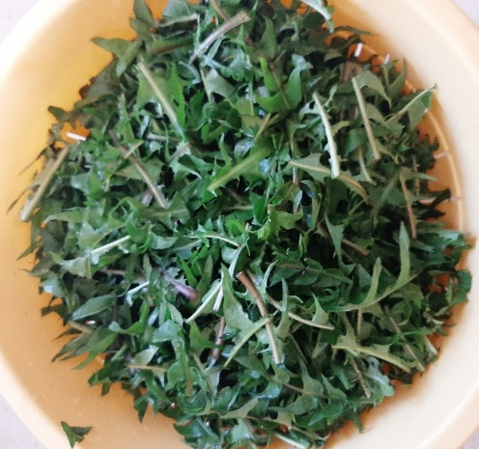
Prebrala sem tudi odlično knjigo z naslovom Uspavanka in veliko mislila na vas 🤩 in na naš prihajajoči teden.

Kaj vse nas čaka v tem tednu?
Nekaj branja, nekaj računanja, nekaj ustvarjanja in nekaj raziskovanja, mogoče celo kakšna risanka , zagotovo veliko gibanja, nekaj prepevanja in opazovanja…
Če bomo vse skupaj začinili še z dobro voljo, predanostjo, fleksibilnostjo in odgovornostjo in potrpežljivostjo, pa ne more biti drugače kot super!

A kar zavihamo rokave? Da ne pozabimo!!! Razredne službe!!! Oh, kaj mi je, danes vendar ne moremo določiti RAZREDNIH služb, lahko pa določimo DRUŽINSKE službe! Ker vem, da imata mami in oči že zelo dobro razdeljene družinske službe, predlagam, da si jo izbereš zase. Čemu se boš v družini v tem tednu bolj načrtno posvečal? Boš skrbel za urejenost garderobe? Boš zlagal oprane nogavice? Boš pospravljal posodo iz stroja? Boš odnašal smeti? Oh, koliko možnosti! Vabim te, da si eno izbereš.
Lepo te pozdravljam in želim lep dan.
učiteljica Staša

